 | Kemankeş Karamustafa Paşa Mah.,  Mumhane Cad., No:50, K:2,  34425, Beyoğlu, İstanbul  www.artxist.com, info@artxist.com | BASIN BÜLTENİ

Aydın Berk Bilgin’in x-ist’te gerçekleşecek olan ilk kişisel sergisi “Gün İzi”, 23 Ocak – 22 Şubat 2020 tarihleri arasında izleyiciyle buluşuyor.

AYDIN BERK BİLGİN
GÜN İZİ

Çalışmalarında zaman kavramını sorgulayan fotoğraf sanatçısı Aydın Berk Bilgin’in x-ist’teki ilk kişisel sergisi “Gün İzi”, sanatçının 7 yıldır sürdürdüğü deneysel bir sanat projesinin sonuçlarını izleyiciyle buluşturuyor. Alelade teneke kutulardan kendi ürettiği iğne deliği (pin hole) kameraları kamusal alanlara yerleştiren ve bunları günlük, aylık, yıllık olarak pozlayan Bilgin, ortaya çıkan sonuçlarla peşinde sürüklendiği zaman kavramını görselleştirmeyi amaçlıyor.

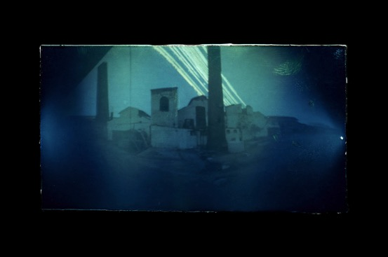
“Gün İzi 2”, Fotoğraf, fine art baskı, 3 ed. + 1 AP, 20x30 cm, 2012

Fotoğraf aslen zamanı dondurduğu için bir belge niteliğinde değerlendirilir. Deneysel fotoğraf ise bu katılığı kırar. Kompozisyona ve imgenin üretim sürecine müdahale imkânı tanır. Salt duruştan öte anlatım diline yapısal ve içeriksel katkılar sağlar. Aydın Berk Bilgin’in çalışmalarında fotografik görüntü yalnızca ışığın dokunduğu bir yüzey olmaktan çıkıyor, somut dünyanın izlerini de barındırıyor ve yüzey kaydının ötesine geçiyor. Son derece basit bir ilke izleyiciye bir anda gerçek üstü bir alan açıyor.

“Zaman kavramı benim için her zaman bir sorunsal. Gündelik hayatın akışında meydana gelen pek çok durumu/olguyu çözümleyip üstesinden gelebilirken yalnızca zamana yetemiyorum. Çalışmalarımın birçoğunu da zaman ve gündelik olgulara dayandırıyorum.” diyen Aydın Berk Bilgin, ilk kişisel sergisinde zamanın fiziksel izinin peşine düşüyor.

İsmini uygulanan tekniğin nihai sonucundan, güneşin geçtiği gün kadar iz bırakmasından alan “Gün İzi”, 23 Ocak – 22 Şubat 2020 tarihleri arasında x-ist’te görülebilir.

Daha ayrıntılı bilgi için x-ist’ten Gamze Kantarcıoğlu ile görüşebilirsiniz.
gamze@artxist.com
M. 0 536 255 95 12
T. 0 212 291 77 84

